Познавательно – творческий проект «День любви семьи и верности», стартовал в МАДОУ №6 с 25 июня.
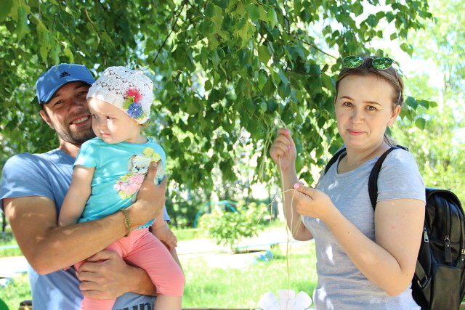

Разработали проект воспитатели младших групп: Скробова Екатерина Андреевна, Петренко Юлия Анатольевна. Участие в данном проекте приняли все возрастные группы дошкольного учреждения. Семья всегда стоит на первом месте у каждого человека. Семья для ребенка — это мир, в котором закладываются основы морали, отношения к людям. Семья и детский сад – два общественных института, которые стоят у истоков нашего будущего, но зачастую не всегда им хватает взаимопонимания, такта, терпения, чтобы услышать и понять друг друга. Поэтому, мы, взрослые, должны помочь детям понять значимость семьи, воспитывать у детей любовь и уважение к членам семьи, прививать чувство привязанности к семье и дому. Реализация проекта включила в себя: Оформление стендов, родительских уголков, тематические беседы из истории праздника «День семьи, любви и верности». Художественное творчество «День ромашки» — изготовление поздравительных открыток.
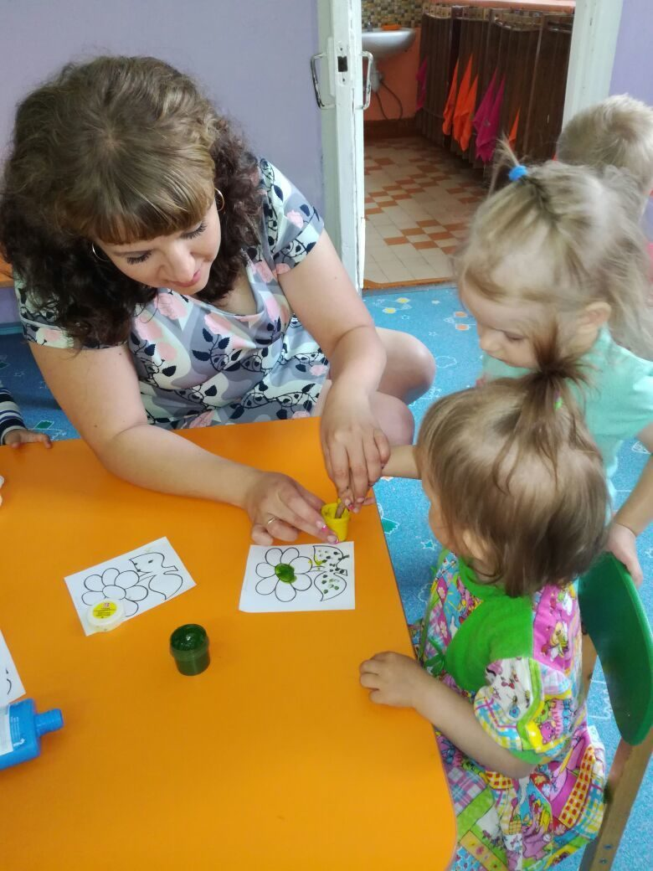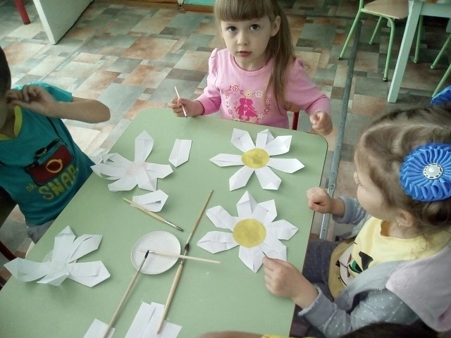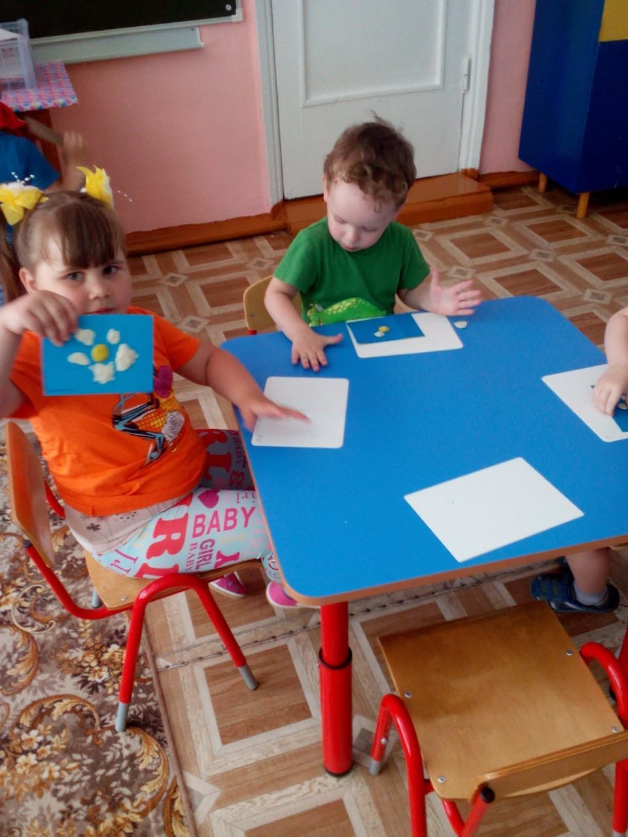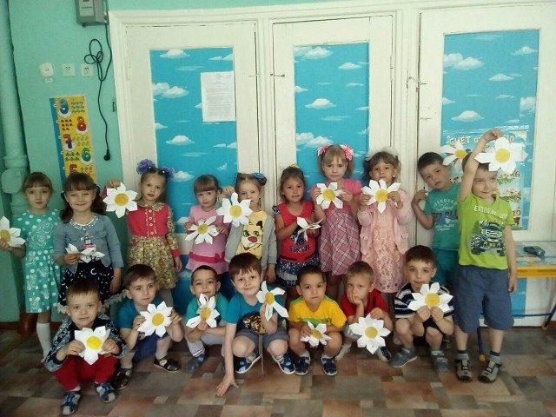

Конкурс рисунков на асфальте «Семь цветов счастья»
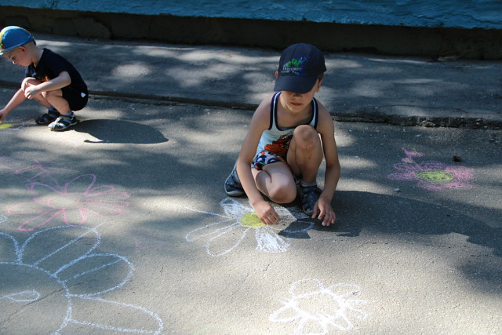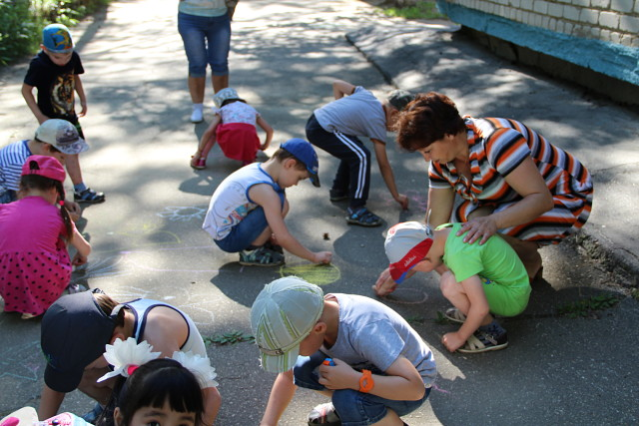

Акция «Любовью дорожить умейте!» Украшение березы разноцветными ленточками с ромашкой. (Участники: дети, родители, воспитатели).
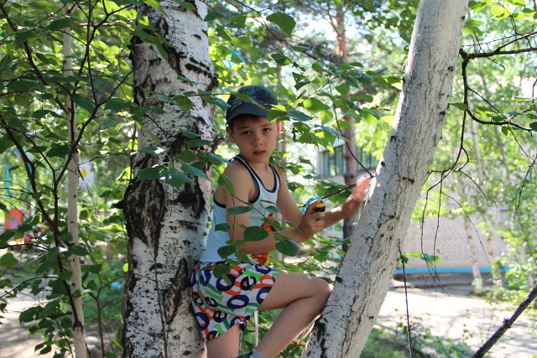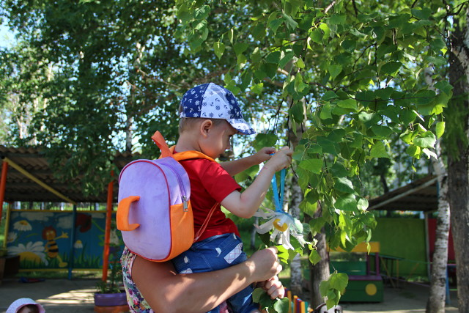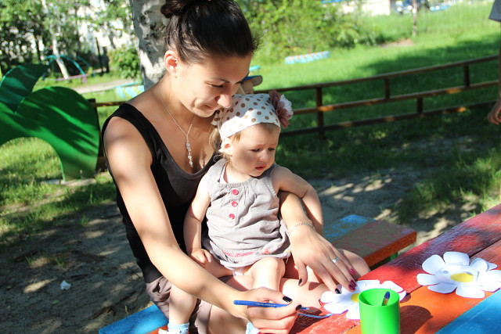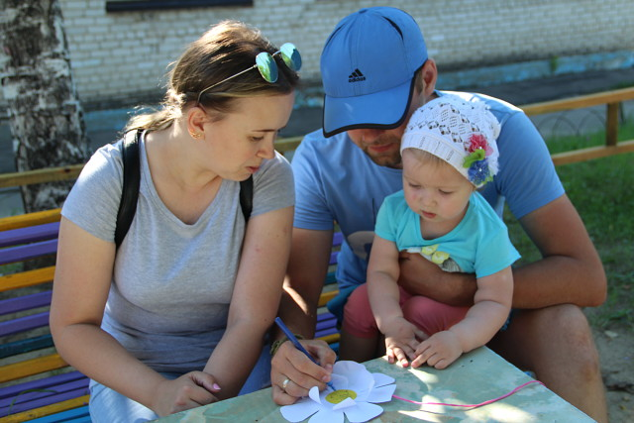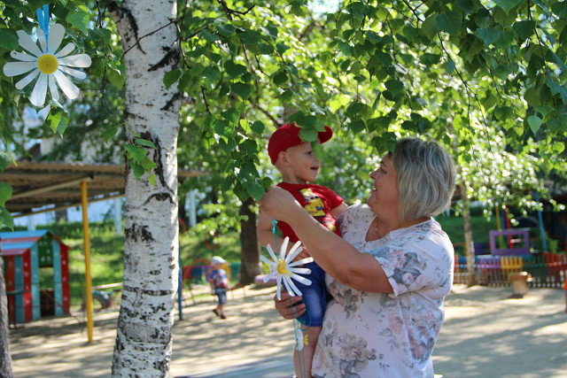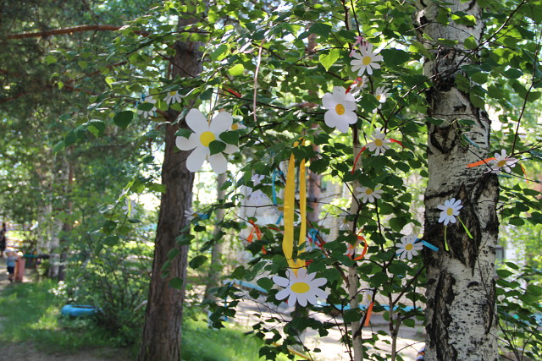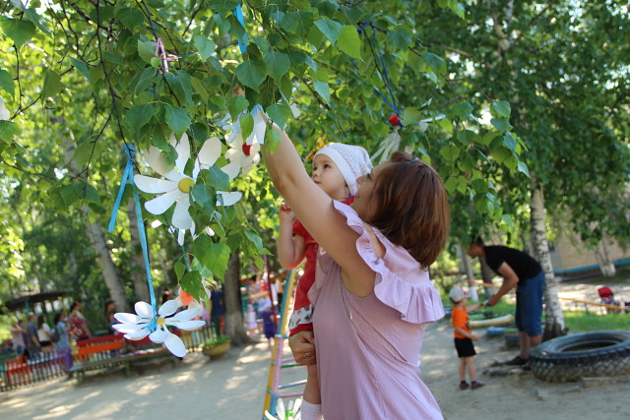

Чтение сказок о семье: «Гуси лебеди», «Красная шапочка», «Репка», «Золушка».
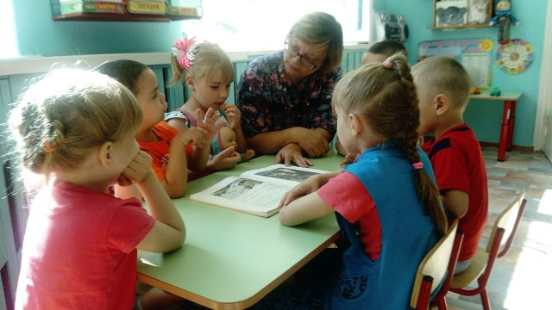

Оформление групповой газеты «Наша дружная группа»
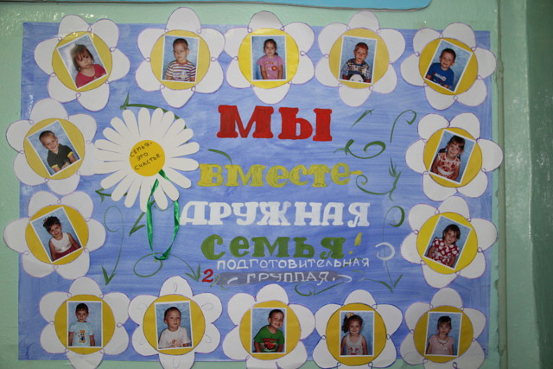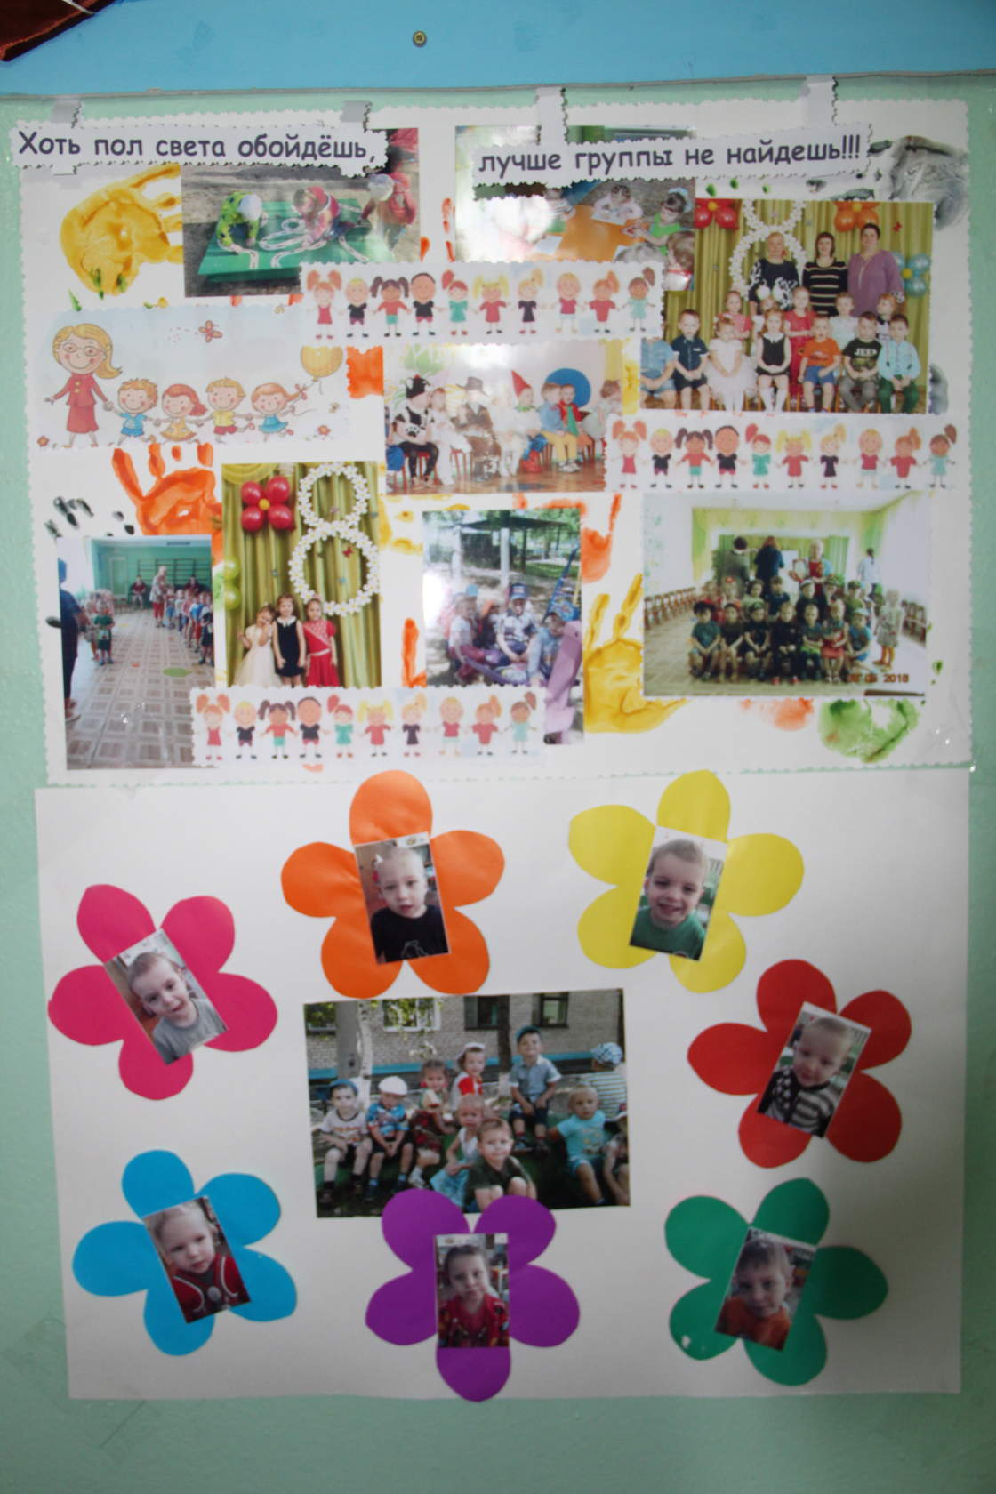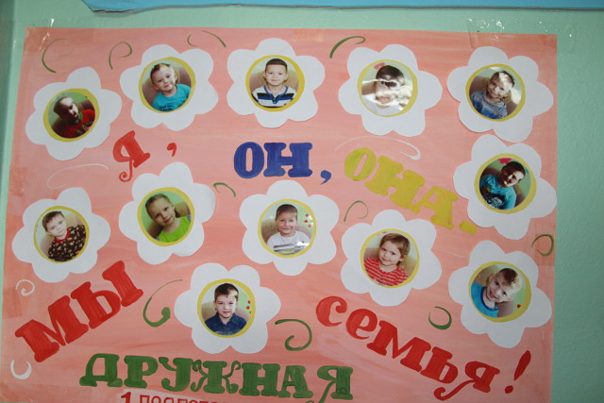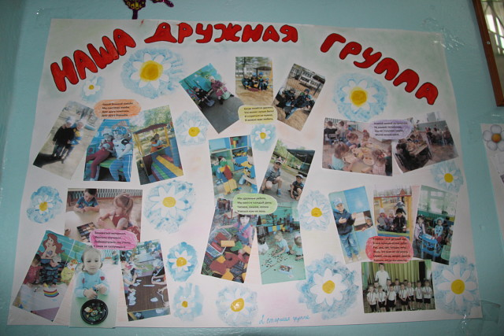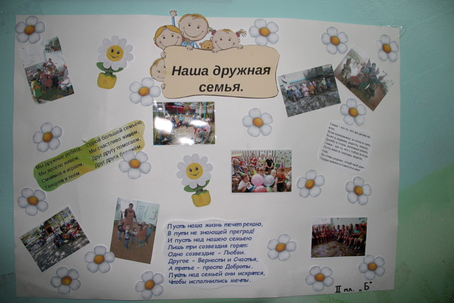

Выставка творческих работ: «Символ нашей семьи»
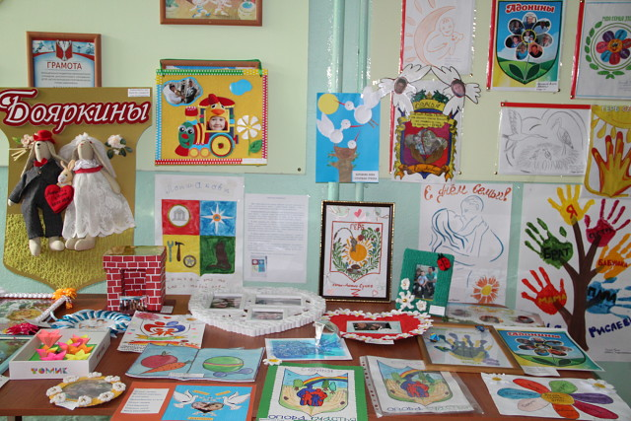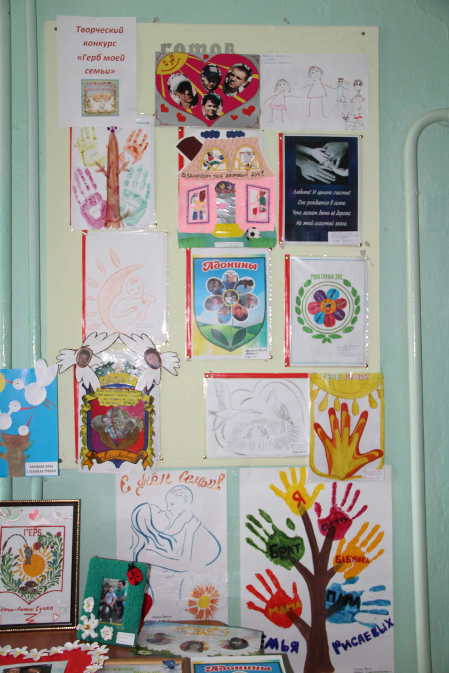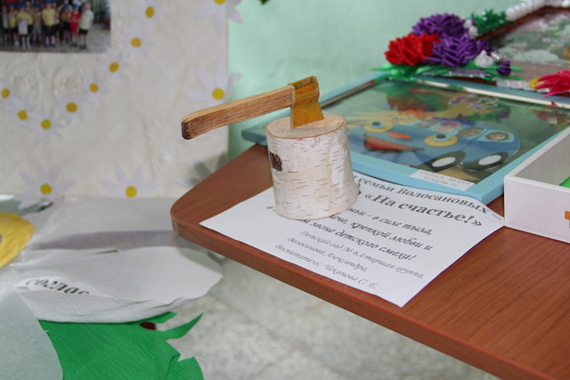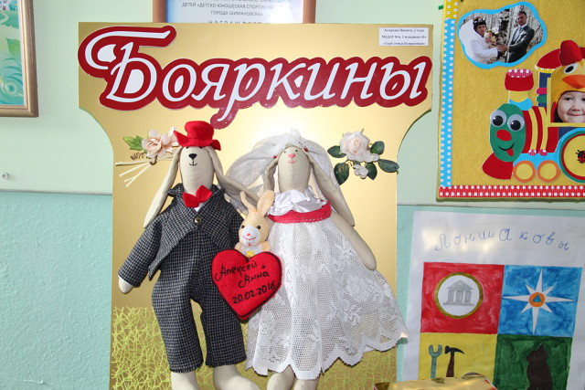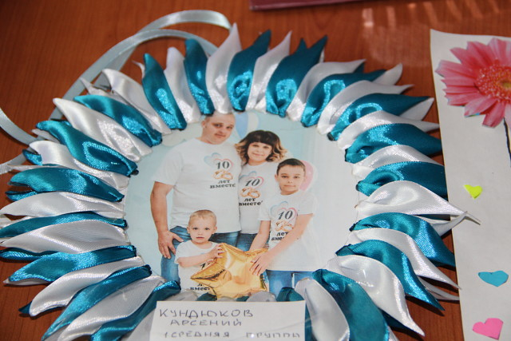

Развлекательная программа «Живите в лад!»
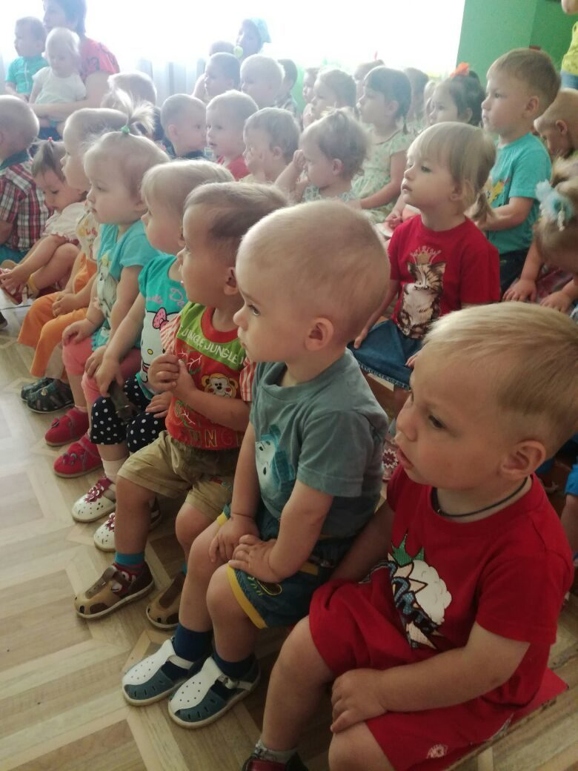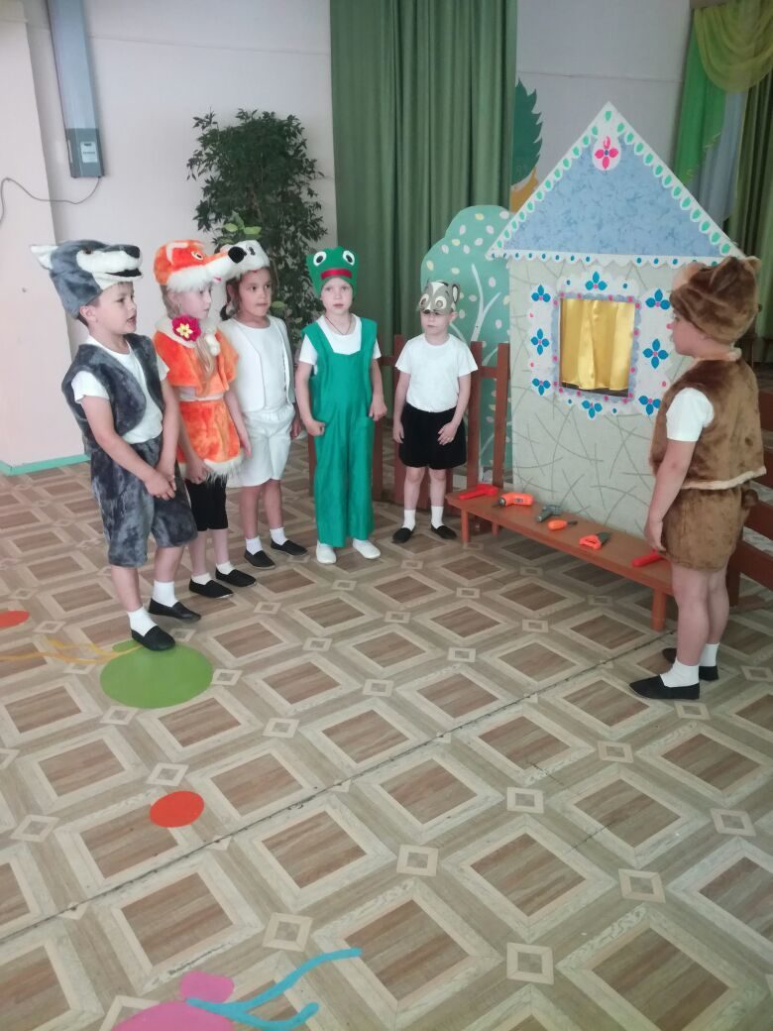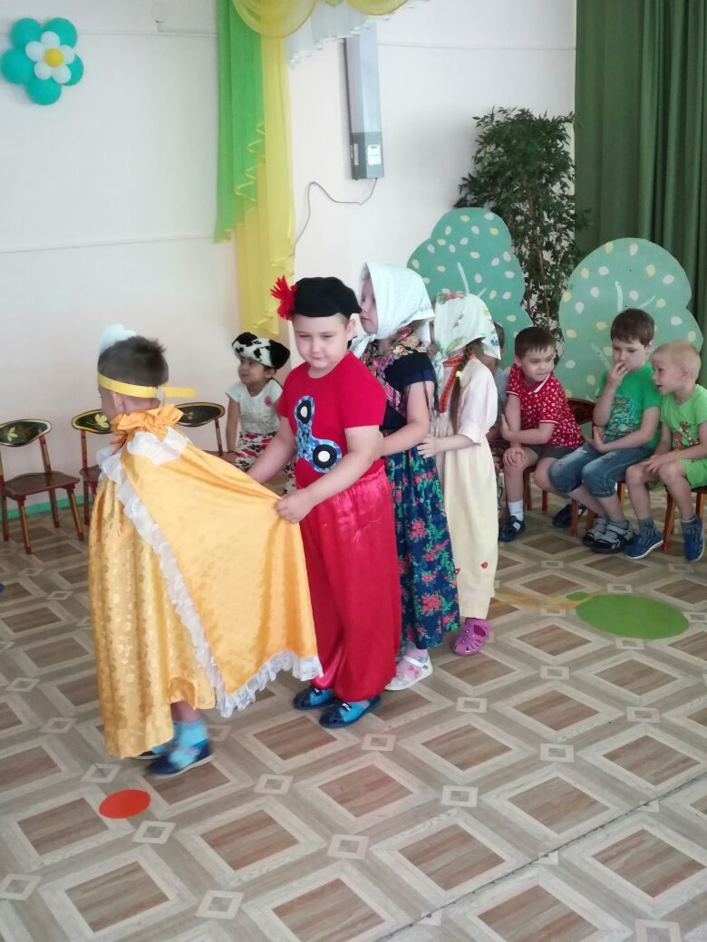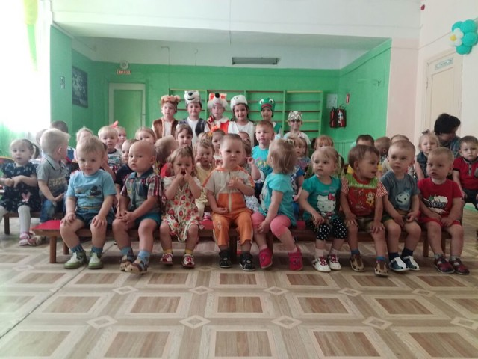

Сюжетно – ролевые игры в группе: Дружная семья» «Заходите в гости к нам» «Мой дом». Беседы о семье: «Родственные узы», «Кто старше?», «Кто младше?», «Выходной день в моей семье», «как я помогаю своим родителям».
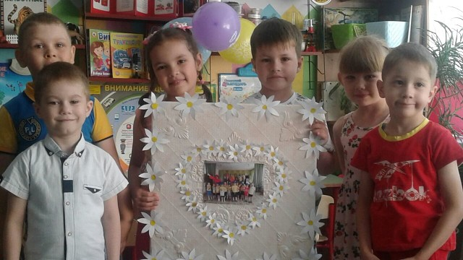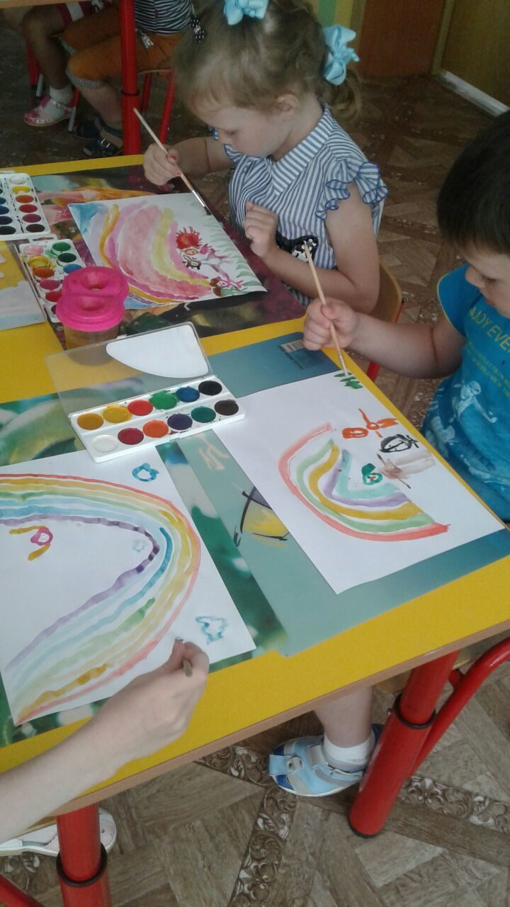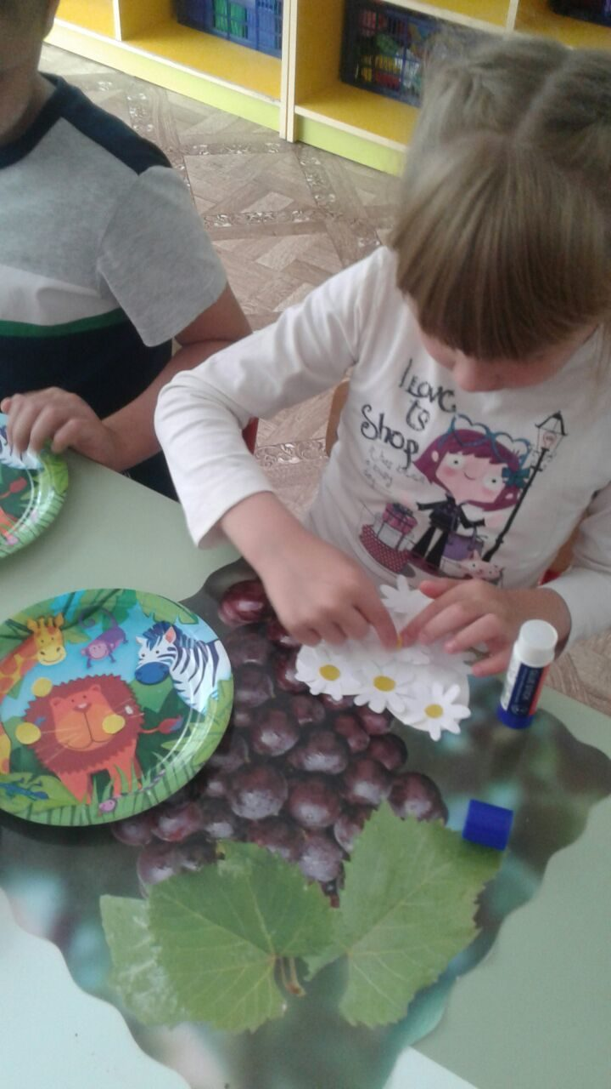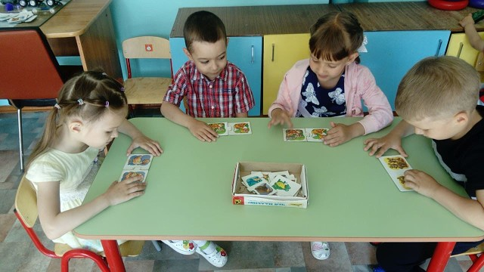

Цели и задачи проекта были достигнуты. Всю неделю дети и родители находились в тесном взаимодействии друг с другом. Все мероприятия в конце недели завершились выставкой творческих работ, позитивным настроением и поощрительными призами.
Семья — это важно!
Семья – это сложно!
Но счастливо жить одному невозможно!
Всегда будьте вместе, любовь берегите,
Обиды и ссоры подальше таите.
Хочу, чтоб про вас говорили друзья:
Какая хорошая Ваша Семья!

